BẢNG ĐÁP ÁN – ĐỀ 09
1B | 2D | 3C | 4C | 5A | 6A | 7B | 8C | 9B | 10A
11A | 12B | 13D | 14B | 15B | 16D | 17C | 18A | 19D | 20D
21B | 22B | 23B | 24B | 25D | 26A | 27A | 28D | 29D | 30B
31A | 32A | 33B | 34D | 35B | 36D | 37A | 38C | 39C | 40D
41A | 42A | 43C | 44C | 45C | 46C | 47C | 48C | 49D | 50A
HƯỚNG DẪN GIẢI CHI TIẾT
Câu 1.
Lời giải
Chọn B.
Thể tích của khối trụ cần tìm là: .
Câu 2.
Lời giải
Chọn D.
Ta có .
Câu 3.
Lời giải
Chọn C.
Vì đồ thị có tiệm cận ngang , tiệm cận đứng , cắt trục tại .
Đáp án A sai vì đồ thị cắt tại .
Đáp án B sai vì đồ thị có tiệm cận ngang .
Đáp án C sai vì đồ thị có tiệm cận đứng
Câu 4.
Lời giải
Chọn C.
Áp dụng công thức , ta có
.
Câu 5.
Lời giải
Chọn A.
Ta có: , nên . Vậy cùng phương với
Câu 6.
Lời giải
Chọn A.
Ta có nên đồ thị hàm số có đường tiệm cận ngang là .
Câu 7.
Lời giải
Chọn B.
Xét .
Câu 8.
Lời giải
Chọn C.
Ta có .
Câu 9.
Lời giải
Chọn B.
. Véctơ là một véctơ pháp tuyến của .
Câu 10.
Lời giải
Chọn
C.
Dựa vào đồ thị ta thấy chỉ có phương án C là đúng.
Câu 11.
Lời giải
Chọn A.
Ta có : .
Câu 12.
Lời giải
Chọn B.
Ta có: .
Vậy .
Câu 13.
Lời giải
Chọn D.
Mặt cầu có tâm và bán kính .
Câu 14.
Lời giải
Chọn B.
Ta có nên khẳng định A sai.
nên khẳng định D sai.
Với và , ta có , khẳng định C sai.
. Vậy khẳng định B đúng.
Câu 15.
Lời giải
Chọn B.
Ta có : , . Vậy chiều cao của khối nón là:
Suy ra thể tích khối nón là: .
Câu 16.
Lời giải
Chọn D.
Từ bảng biến thiên ta thấy hàm số đạt cực tiểu tại .
Câu 17.
Lời giải
Chọn C.
Lần lượt thế tọa độ mỗi điểm vào phương trình của mặt phẳng , ta được:
+ Với : .
+ Với: .
+ Với: .
+ Với: .
Câu 18.
Lời giải
Chọn A.
Ta có Do đó A đúng.
B sai.
C sai.
D sai.
Câu 19.
Lời giải
Chọn D.
Câu 20.
Lời giải
Chọn D.
Ta có .
Câu 21.
Lời giải
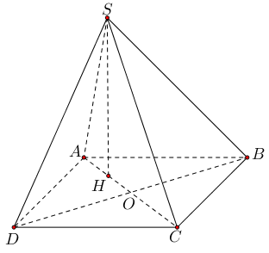
Chọn B.
Gọi là hình chiếu vuông góc của lên .
Ta có suy ra là tam giác đều.
.
Vậy .
Câu 22.
Lời giải
Chọn B.
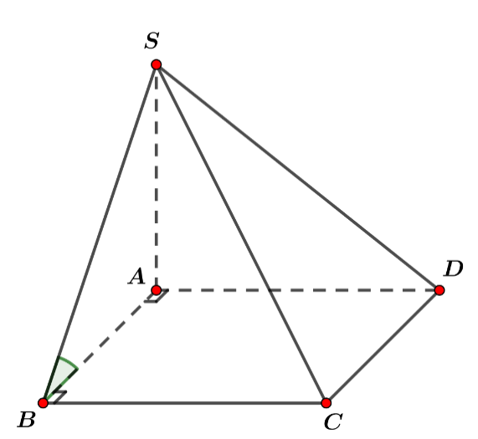
Ta có,mà
Tam giác vuông tại nên góc nhọn nên .
Trong tam giác vuông:
Câu 23.
Lời giải
Chọn B.
Ba số theo thứ tự lập thành một cấp số nhân nên .
Ba số đó lần lượt là ; ; . Công bội của cấp số nhân này bằng .
Câu 24.
Lời giải
Chọn B.
Ta có:
Vậy bất phương trình có tập nghiệm là
Câu 25.
Lời giải
Chọn D.
Xét phương trình hoành độ giao điểm của hai đồ thị hàm số:
+ Ta có:
+
Câu 26.
Lời giải
Chọn A.
Gọi là biến cố “Chọn được 2 viên bi cùng màu”, B là biến cố “Chọn được 2 viên bi màu xanh”, C là biến cố “Chọn được 2 viên bi màu đỏ”, khi đó và hai biến cố và xung khắc.
Ta có: .
Câu 27.
Lời giải
Chọn A.
Dấu của
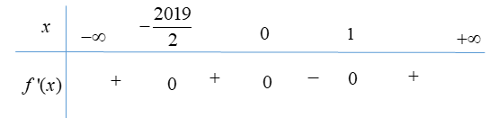
Từ kết quả xét dấu suy ra hàm số chỉ có 2 điểm cực trị là .
Câu 28.
Lời giải
Chọn D.
Ta có .
.
Câu 29.
Lời giải
Chọn D.
.
.
Bảng biến thiên
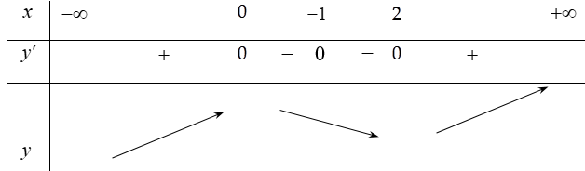
Từ bảng biến thiên ta chọn đáp án
C.
Câu 30.
Lời giải
Chọn B.
Ta có:
.
Câu 31.
Lời giải
Chọn A.
Mặt cầu tâm và đi qua điểm có bán kính .
Phương trình mặt cầu : .
Câu 32.
Lời giải
Chọn A.
Hàm số xác định và liên tục trên đoạn .
; .
; ; ; ; .
Vậy giá trị nhỏ nhất .
Câu 33.
Lời giải
Chọn B.
.
Câu 34.
Lời giải
Chọn D.
Đường phân giác của góc phần tư thứ hai và thứ tư là đường thẳng .
Do đó . Suy ra .
Câu 35.
Lời giải
Chọn B.
.
Câu 36.
Lời giải
Chọn D.
.
Câu 37.
Lời giải
Chọn A.
Đường thẳng có véctơ chỉ phương ; có véctơ chỉ phương .
Ta có: .
Vì đường thẳng đi qua , vuông góc với cả và nên nhận làm véctơ chỉ phương, do đó có phương trình là .
Câu 38.
Lời giải
Chọn C.
Dựng ;
Ta có:
và
Tam giác vuông tại =
Tam giác vuông tại
Tam giác vuông tại A
Câu 39.
Lời giải
Chọn C.
Xét hình chữ nhật ABCD, ta có
Xét tam giác vuông ta có
Ta có
Câu 40.
Lời giải
Chọn D.
Đường thẳng có VTCP .
Giả sử là mặt phẳng qua và vuông góc với
Gọi là giao điểm của và Tọa độ là nghiệm của hệ phương trình:
.
Đường thẳng cần tìm là đường thẳng
Ta có hay VTCP của đường thẳng cần tìm là
Đường thẳng cần tìm đi qua và có VTCP là
Suy ra phương trình đường thẳng cần tìm:.
Cách 2: (AD: Nguyễn Văn Thịnh)
Gọi là đường thẳng cần tìm. cắt tại .
Ta có .
Đường thẳng có vectơ chỉ phương là , có vectơ chỉ phương là .
Ta có . Suy ra .
Đường thẳng cần tìm đi qua và có VTCP là
Suy ra phương trình đường thẳng cần tìm:.
Câu 41.
Lời giải
Chọn A.
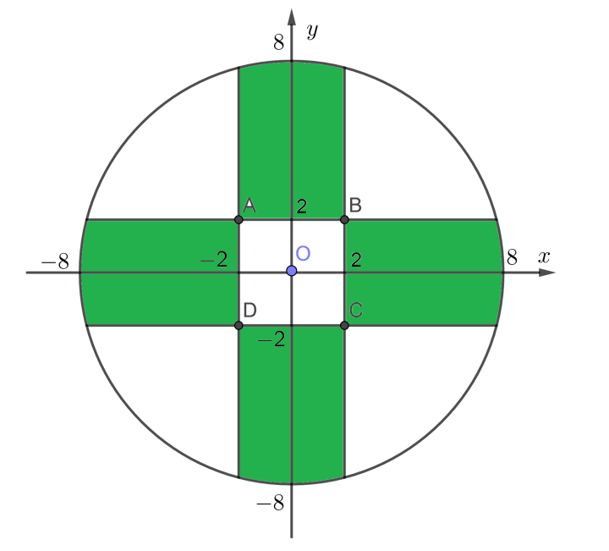
Chọn hệ trục tọa độ sao cho gốc tọa độ trùng với tâm hình tròn, suy ra phương trình
đường tròn là: .
+ Diện tích hình vuông là: .
Số tiền để trồng hoa là: .
+ Diện tích trồng cỏ là: .
Số tiền trồng cỏ là: .
+ Số tiền trồng 4 cây cọ là: .
Vậy tổng số tiền để thực hiện việc trang trí bồn hoa là:
.
Câu 42.
Lời giải
Chọn A.
Đặt .
Suy ra .
Do .
Vậy .
Đặt suy ra .
Đặt
Suy ra.
Câu 43.
Lời giải
Chọn C.
Có
Ta có đồ thị hàm số và đồ thị hàm như hình vẽ dưới
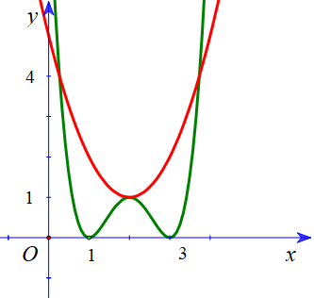
Quan sát hình vẽ ta thấy có 3 nghiệm phân biệt trong đó chỉ có 1 nghiệm bội chẵn
Vậy hàm số có 2 điểm cực trị.
Câu 44.
Lời giải
Chọn C.
Ta có:
Lấy nguyên hàm hai vế ta được: theo đề bài ta có
suy ra .
Câu 45.
Lời giải
Chọn C.
Bất phương trình .
Đặt bất phương trình trở thành .
Bất phương trình nghiệm đúng với mọi khi và chỉ khi bất phương trình nghiệm đúng với mọi .
(do ).
Đặt với .
.
Bảng biến thiên
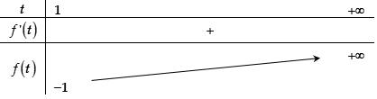
Từ bảng biến thiên ta có . Vậy chọn B
Câu 46.
Lời giải
Chọn C.
Từ hình vẽ ta có: , suy ra
Ta cũng có: , suy ra .
Câu 47.
Lời giải
Chọn C.
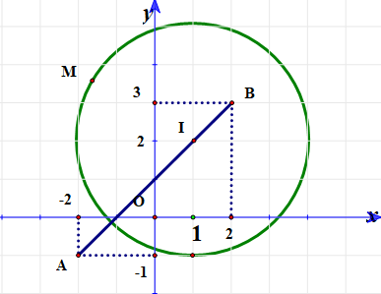
Cách 1
.
Gọi , là vec-tơ biểu diễn cho các số phức , .
Từ có .
Suy ra thuộc đường tròn tâm bán kính ,
Gọi , lần lượt là vec-tơ biểu diễn cho số phức , .
Có , . Suy ra .
Lúc đó .
Có .
Có , , , nên .
Suy ra .
Có .
Vậy giá trị lớn nhất của là .
Cách 2.
Giả sử là điểm biểu diễn của số phức khi đó
. Do đó thuộc đường tròn tâm , bán kính .
Đặt Ta có . Gọi ,
.
Câu 48.
Lời giải
Chọn C.
Gọi là điểm thỏa mãn:
.
Khi đó, với mọi điểm , ta luôn có:
.
Ta tính được .
Do đó, đạt GTNN đạt GTNN .
Lúc này, .
Vậy .
Câu 49.
Lời giải
Chọn D.
Điều kiện
Giải phương trình
Khi Suy ra phương trình vô nghiệm
Khi không có thỏa điều kiện.
Khi khi đó
TH1. Phương trình có nghiệm duy nhất khi đó
TH2. Phương trình có nghiệm duy nhất khi đó
Vậy các giá trị thỏa mãn điều kiện đề bài là
Vậy .
Câu 50.
Lời giải
Chọn A.
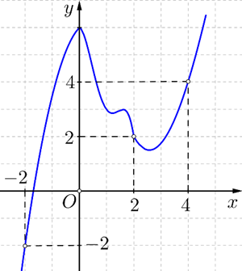
Xét hàm số
Từ đồ thị ta thấy
Bảng biến thiên
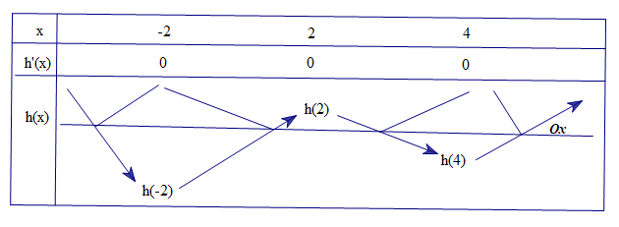
Vậy có tối đa 7 cực trị.

